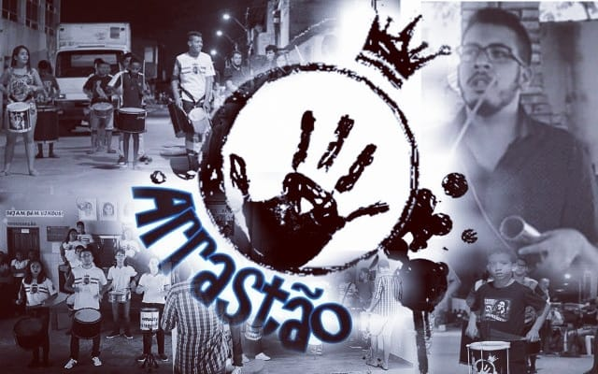

Arrastão é um grupo percussivo da cidade de fortaleza no ceara.
Grupo fundando em 10 de julho de 2014 durante o período de preparação ao carnaval como opção de lazer aos moradores do João Paulo II garantindo-lhes assim, o direito de brincarem em um bloco e de forma organizada. Tem sua sede localizada no Grande Jamgurussu, onde acontecem a maioria das suas apresentações. E, atualmente, tem como presidente o Mestre Mártin Andrade .

Fundado como grupo percussivo afro em fortaleza no ano de 2014, o grupo percussivo arrastão é atualmente um grupo cultural, considerado um dos destaques no carnaval de rua de fortaleza fazendo parte das associaçoes culturais carnavalescas tais como: MARACATU KIZOMBA, MARACATU NAÇÃO PICI, AFOXÉ OXUM ODOLÁ, AFOXÉ OMÕRISÁ ODÉ, ESCOLA DE SAMBA IMPÉRIO IDEAL. Grupo tem explorado diversos lugares do estado arrastando multidoes por onde passa. No ano de 2019 grupo percussivo Arrastão foi responsavel por abria X Bienal Percusivo, um evento de percussão realisada no mundo todo. No mesmo ano o grupo foi convidado para abria a 20 paradas pela divercidade sexual de fortaleza 2019 tocando para um publico aproximado de 26 mil pessoas que estavam no evento.

